Ejercicio 1

Un camión circula por una carretera a 20m/s . En 5 s , su velocidad pasa a ser de 25 m/s ¿ cuál ha sido su aceleración?

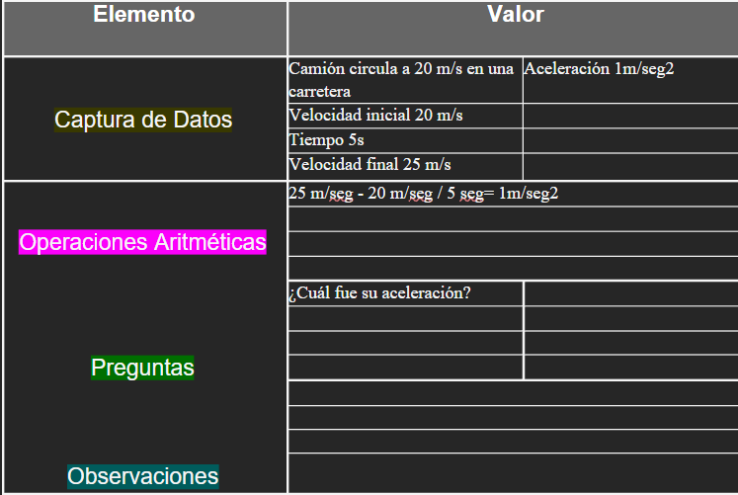

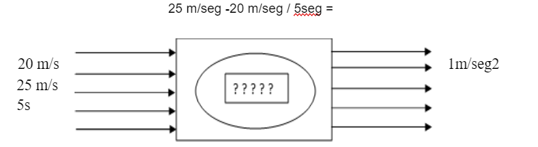

Para poder calcular la aceleración debemos tomar la Vo, el tiempo y la Vf, hacer las
las operaciones y nos da la aceleración

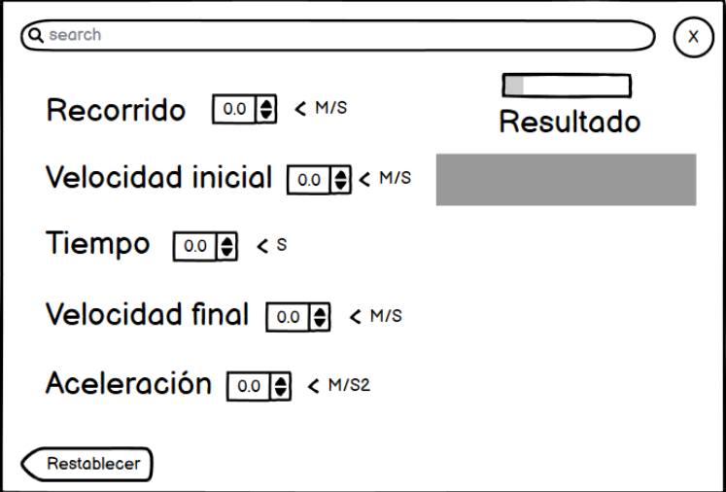
Paso | Descripción
0 | Inicio
1 | Declarar variable tiempo de recorrido
2 | Declarar variable velocidad inicial
3 | Declarar variable velocidad final
4 | Leer velocidad final
5 | Leer velocidad inicial
6 | Leer tiempo
7 | Restar velocidad final por velocidad inicial y dividir por tiempo
8 | Escribir respuesta
9 | Fin

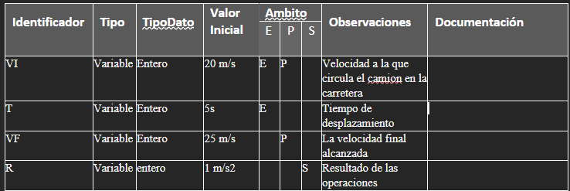

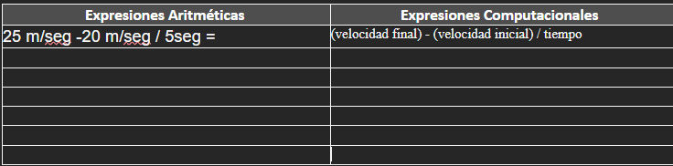

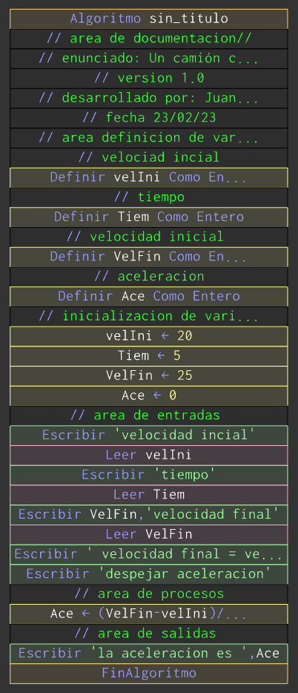

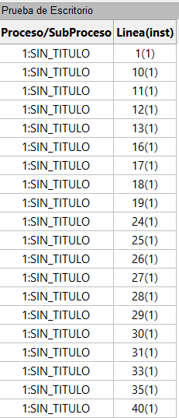

//area de documentacion//
//enunciado: Un camión circula por una carretera a 20m/s . En 5 s , su velocidad pasa a ser de 25 m/s ¿ cuál ha sido su aceleración ?
//version 1.0
//desarrollado por: Juan Daniel Latorre Ocampo
//fecha 23/02/23

//area definicion de variables
definir velIni como entero; //velociad incial
definir Tiem como entero; //tiempo
definir VelFin como entero; //velocidad inicial
definir Ace como entero; //aceleracion

//inicializacion de variables
velIni = 20
Tiem = 5
VelFin = 25
Ace = 0

//area de entradas
escribir "velocidad incial"
leer velIni;
escribir "tiempo"
leer Tiem;
escribir VelFin "velocidad final"
leer VelFin;
escribir " velocidad final = velocidad inicial + aceleracion*tiempo "
escribir "despejar aceleracion"
//area de procesos
Ace = (VelFin - velIni) /Tiem
//area de salidas
escribir "la aceleracion es ", Ace;

FinAlgoritmo

